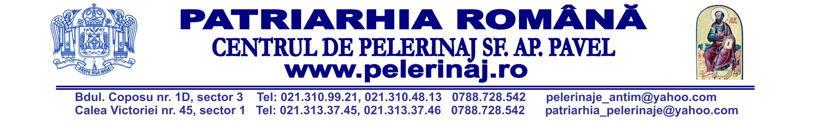
PELERINAJ SIRIA – LIBAN

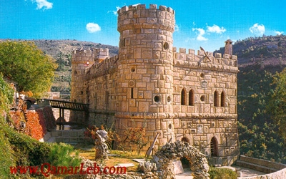
06 – 14 martie 2010

Ziua 1 – 06 martie Întâlnire la Aeroportul Henri Coandă (Otopeni) – plecări internaţionale, ora 21:30. Decolare ora 23.30. Sosire ora 04:05. Deplasare la hotel. Cazare Beirut – hotel 4*.

Ziua 2 – 07 martie Mic dejun. Zi întreagă dedicată vizitării oraşului Beirut, supranumit „Perla Orientului”. Se vizitează Pigeon Rock, Muzeul Naţional şi centrul vechi. În jurul Beirutului se vizitează Deir Al Kamar, Beiteddine, Castelul lui Moise, Râul Barouk. Cină şi cazare Beirut.
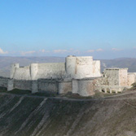

Ziua 3 – 08 martie Mic dejun. Deplasare spre Tripoli.Trecerea graniţei în Siria. Scurtă oprire la Krak De Chevaliers (Castelul Cavalerilor), cel mai bine păstrat castel cruciat din Evul Mediu (sec. 12). Oprire la Castelul lui Saladin de lângă portul Lattakia. Cină şi cazare Lattakia – hotel 4*.

Ziua 4 – 09 martie Mic dejun. Plecare spre Aleppo (353km), oraş vechi înconjurat de ziduri medievale. Trecere prin Ugarit, unde a fost inventat primul alfabet din lume, în jurul anului 12.000 î.Hr. Oprire la Mănăstirea Sf. Simeon (Qala’at Samean), ridicată în sec. 5 în jurul stâlpului unde a stat Sf. Simeon Stâlpnicul. Vizitarea Catedralei ortodoxe Sf. Ilie. Cină şi cazare Aleppo – hotel 4*.

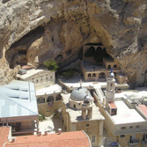
Ziua 5 – 10 martie Mic dejun. Aleppo – vizitarea Citadelei, una dintre cele mai impresionante fortificaţii din lumea arabă. Deplasare către Palmyra, oraşul legendarei regine Zenobia, descendenta Cleopatrei, ridicat la rang de colonie romană pe vremea împăratului Caracalla. Vizitarea unor obiective din Palmyra: Templul lui Bel, Tetrapylonul şi Via Regia. Cină şi cazare Palmyra – hotel 4*.

Ziua 6 – 11 martie Mic dejun. Continuăm vizitarea obiectivelor din Palmyra: Templul Baal Shamin şi Teatrul Antic. Deplasare la Ma'aloula (singurul loc unde se mai vorbeşte aramaica, limba vorbită pe timpul Mântuitorului) – vizitarea Mănăstirii Sf. Serghie şi a Mănăstirii Sf. Tecla. Vizitarea zonei Sydanaya – mănăstirea închinată Maicii Domnului (construită de împăratul bizantin Iustinian), unde se află o icoană făcătoare de minuni a Maicii Domnului a Sf. Apostol Luca. Cină şi cazare Damasc – hotel 4*.

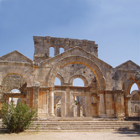
Ziua 7 – 12 martie Mic dejun. Zi de vizitare a oraşului Damasc – Catedrala Patriarhiei Antiohiei, Palatul Azem, Mosheea Umayyad (adăposteşte capul Sf. Ioan Botezătorul), Biserica Sf. Pavel şi Casa lui Anania, Strada Dreaptă, unde Sf. Ap. Pavel a avut revelaţia divină, Bazarul Al Hamidieh (cu o vechime de 300 de ani, prima stradă comercială complet acoperită din lume). Cazare şi cină Damasc.

Ziua 8 – 23 martie Mic dejun. Întoarcere în Liban. Vizitarea celor două cetăţi biblice Tyrr şi Sidon, Eshmoun Temple, Khan El Efranj, Cana Al Jaleel, Maghdousheh. Cină şi cazare Beirut.

Ziua 9 – 14 martie Trezire foarte devreme. Transfer către Aeroportul din Beirut (ora 02:00). Decolare ora 04:50, sosire pe Otopeni la ora 07:20.

TARIF: 1025 Euro/pers. loc în dublă pentru grup de minim 30 pers.
Pentru grup între 20-29, preţul se majorează cu 60 Euro/ pers.
Suplimentul de single : 190 Euro.
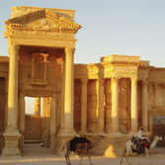

PREŢUL INCLUDE:
- Transport avion Bucureşti –Beirut– Bucureşti, taxe de aeroport
- Transport cu autocarul cu aer condiţionat
- Taxe de viză pentru Liban şi Siria şi taxe de frontieră
- Taxe de intrare la obiectivele prevăzute în program
- Cazare 8 nopţi în hotel categoria 4* (clasificare locală) cu demipensiune
- Ghid vorbitor de limba engleză
- Preot însoţitor şi însoţitor de grup (translator)

PREŢUL NU INCLUDE:
- bacşişuri obligatorii pentru ghid, şoferi, personal hotel: 30 euro/pers. (se achită la aeroport reprezentantului agenţiei).

Documentele necesare călătoriei: paşaport valabil cel puţin 6 luni de la data întoarcerii.

ATENŢIE !!!!! Persoanele care au în paşaport ştampilă de ISRAEL - NU PRIMESC VIZA DE INTRARE ÎN SIRIA. SE RECOMANDĂ SCHIMBAREA PAŞAPORTULUI

Termen limită de înscriere: cu 2 săptămâni înainte de data plecării, când se depun tabele pentru obţinerea vizelor

- Programul se poate modifica în functie de anumite situaţii speciale, păstrându-se caracterul deplasării.
- Agenţia nu răspunde în cazul refuzului autorităţilor de la punctele de frontieră de a primi turistul pe teritoriul propriu sau de a-i permite să parăsească teritoriul propriu. Turistul îşi asumă riscurile de a-i fi refuzată intrarea în ţările vizitate.
- Compania aeriana / orarul de zbor se pot modifica
- Categoria hotelurilor si a mijloacelor de transport este cea atribuită de autorităţile locale.
- Contravaloarea taxelor (de aeroport, viza, etc) pot suferi modificari pana la data plecarii
- În cazul neacordării vizei de intrare în Siria, taxa de viza NU ESTE RAMBURSABILĂ.
- Aşezarea în autocar se face în ordinea achitării avansului

